Informations sur l’artiste
Nom : Prénom : Âge :
Adhérent CPN ? Nom CPN :
Participant à la campagne « Mission Protection » ? ☐ Oui ☐ Non
Coordonnées des parents ou du participant majeur (obligatoire)
Nom : Prénom :
Adresse :
Code postal : Commune :
Téléphone : Email :
Je souhaite recevoir la Newsletter FCPN : ☐ Oui ☐ Non ☐ Je la reçois déjà
Quelques informations…
Titre de la photo : __________________________________________________________
Crédit du photographe : ©____________________________________________________
Date de prise de la photographie : ______________________________________________
Espèce(s) présente(s) : _______________________________________________________
Commentaire :

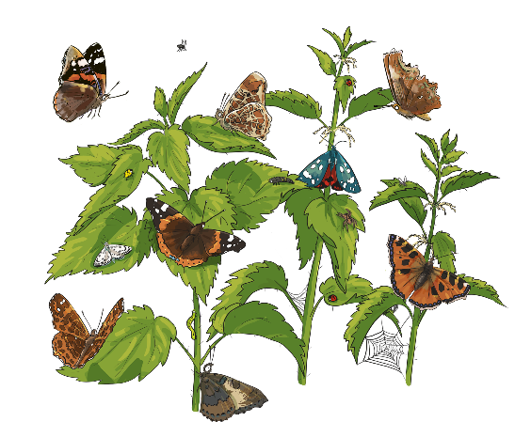
À renvoyer à vieassociative@fcpn.org ou par courrier à
FCPN 43 Grande Rue
08430 Poix-Terron
